**ЗНАЙ ПРАВИЛА ДВИЖЕНЬЯ, КАК ТАБЛИЦУ УМНОЖЕНЬЯ**

**Цели:**

1. повторить правила дорожного движения, дорожные знаки;
2. развивать внимание, память;
3. воспитывать чувство дисцип­линированности, ответственности за соблюдение правил безопас­ного поведения на дорогах.

Оборудование: рисунки учащихся, дорожные знаки, цвета светофора, кроссворд «Автомобиль», диск «ПДД для детей».

**Ход занятия**

**I. Организационный момент.**

В классе оформлена выставка рисунков учащихся «Дорожные знаки».

**II. Вступительное слово.**

Учитель. Ребята, чтобы сохранить свое здоровье и жизнь, мы должны строго соблюдать установленные правила движения, они совсем несложны: ходить только по тротуару, придерживаясь правой стороны.

1-й ученик.

Бурлит в движенье мостовая:

Бегут авто, спешат трамваи.

Все будьте правилу верны –

Держитесь правой стороны.

Учитель. Ходить и останавливаться на тротуаре большими группами нельзя, так как это задерживает движение.

2-й ученик.

Объяснить надо запросто,

Будь ты юн или стар:

Мостовая - для транспорта,

Для тебя - тротуар!

Учитель. Переходить надо только в тех местах, где имеются дорожка пешехода или указатели перехода.

3-й ученик.

Иди через улицу там пешеход,

Где знаком указан тебе «переход»!

Учитель. При переходе улицы с односторонним движением сначала посмотрите налево, а дойдя до середины - направо.

4-й ученик. Где улицу надо тебе перейти –

О правиле помни простом:

Внимательно налево сперва погляди,

Направо взгляни потом.

Учитель. Вы должны знать, что играть на тротуаре или на проезжей части нельзя. Это может окончиться несчастьем.

5-й ученик. Глупый утенок играет в футбол.

Хочется очень забить ему гол.

Гонит по улице мяч со двора...

Разве для улицы эта игра?

Здесь не футбольное поле с травой.

Мчатся машины по мостовой:

Красный автобус, такси, грузовик -

Тут под машиной очутишься вмиг.

Слушай, утенок, себя береги,

С улицы шумной скорее беги.

Сразу за домом, рядом со школой.

Есть у ребят уголок для футбола.

Там целый день, хоть вприпрыжку, хоть вскачь,

Будешь гонять в безопасности мяч!

Учитель. Не перебегайте дорогу перед близко идущим транспортом, помните, что транспорт сразу остановить нельзя.

6-й ученик.

Глупо думать: «Как-нибудь

Проскочу трамвайный путь!»

Никогда не забывай,

Что быстрей тебя трамвай!

Учитель. Входить и выходить из трамвая, троллейбуса и ав­тобуса надо только на остановке. Обходить остановившийся трам­вай надо спереди, а автобус - сзади.

7-й ученик. С площадки трамвая сходя, не забудь

Направо взглянуть: безопасен ли путь.

Трамвай ты сзади не перебегай,

Легко под встречный попасть трамвай.

Учитель. Иногда ребята катаются на велосипеде, цепляясь за машины. Это очень опасно.

8-й ученик. Видит мартышка, родителей нет,

Вмиг оседлала велосипед.

Только сверкнули на солнышке спицы,

Решила к машине она прицепиться.

Ехал по улице грузовик,

Мартышка за борт ухватилась вмиг.

Страшно прохожим смотреть на мартышку:

Может попасть под машину глупышка.

Всюду машины: и слева, и справа.

Очень опасна такая забава.

Учитель. Выезжать на улицу, где движутся автомашины, троллейбусы, автобусы, опасно. Никогда не забывайте об этом, ре­бята!

**III. Повторение пройденного материала**

Учитель. Вспомним наше прошлое занятие. А в этом нам помогут викторина и кроссворд.

|  |  |  |  |  |  |  |  |  |  |  |  |  |  |  |  |  |  |
| --- | --- | --- | --- | --- | --- | --- | --- | --- | --- | --- | --- | --- | --- | --- | --- | --- | --- |
|  |  |  | | | | |  |  | | | | | | | | |  |
|  |  |  | | |  |  | | | | |  |
|  |  |  | | |  |  | | | |  |  |
|  |  |  | | |  |  |  |  |  |  |  |  |  |  |  |  |  |
|  |  |  | | |  |  |  |  |  |  |  |  | | | |  |  |
|  |  |  |  |  |  |  |  |  |  |  |  | | | |  |
|  |  |  | | |  |  | |  |  |  |  |  |  |  |  |  |
|  |  |  | |  |  |  | | |  |  |  |  | | | |
|  |  |  |  |  |  |  | | |  |  |  |  |  | | | |
|  |  |  | |  |  |  | |  |  |  | |  | |
|  |  |  | | |  |  | |  |  |  |  |  |  |  |  |  | |
|  |  |  |  |  |  |  |  |  | | | |  |  | |  | |
|  |  |  |  |  |  |  |  | | | | |  |  | | | |

**«Кроссворд»**

По горизонтали:

1. Средство передвижения, на котором детям до 14 лет ездить не разрешается. *(Велосипед.)*

*2.* Проезжая часть пути в городе. *(Мостовая.)*

3. Название перехода через улицу, обозначенного поперечными широкими полосами. *(Зебра.)*

4. Деталь велосипеда, которую во время езды выпускать из рук опасно для жизни и здоровья. *(Руль.)*

5. Цвет сигнала светофора, при котором пешеходам запрещает­ся переходить улицу. *(Красный.)*

6. Порча транспорта в момент происшествия в пути. *(Авария.)*

По вертикали:

7. Место, где пассажиры ожидают транспорт в случае отсутст­вия специальной посадочной полосы. *(Тротуар.)*

8. Световой сигнальный прибор для регулирования уличного движения. *(Светофор.)*

9. Сторона, в которую должны посмотреть пешеходы в целях безопасности движения, дойдя до середины улицы. *(Правая.)*

10. Сторона, в которую обязан посмотреть пешеход, прежде чем начать переход улицы или дороги. *(Левая.)*

11. Специально отведенное место на улице или дороге, предна­значенное для посадки и высадки пассажиров из трамвая, троллей­буса и автобуса. *(Остановка.)*

12. Цвет сигнала светофора, при котором пешеходам разреша­ется переходить улицу. *(Зеленый.)*

13. Край дороги, по которой должен ходить пешеход, если нет тротуара. *(Обочина.)*

Учитель. Молодцы. Но я еще говорила про викторину. Приготовились? В путь?

**«Викторина»**

Вопросы для викторины:

1. Где пешеходы должны ходить по улице? *(Пешеходы должны ходить по тротуару.)*
2. Где пешеходы должны ходить при отсутствии тротуара? *(Пешеходы должны идти по левой обочине навстречу движению транспорта.)*
3. Что такое регулированный перекресток? *(Перекресток, на котором движение транспорта и пешеходов регулируется мили­ционером-регулировщиком или светофором.)*
4. Какие сигналы светофора вы знаете? Поясните их значение для пешеходов. *(Красный, желтый, зеленый. Красный Сигнал за­прещает движение пешеходов и транспорта через перекресток. Желтый сигнал предупреждает о предстоящей смене сигналов. Начинать переход улицы при желтом сигнале нельзя. Пешеходы, застигнутые на середине улицы желтым сигналом светофора, заканчивают переход улицы. Зеленый сигнал светофора означает, что движение разрешено, и пешеход переходит улицу. Но при этом надо убедиться, что отсутствует транспорт, который поворачивает направо.)*
5. Что запрещается школьнику правилами поведения на улице? *(Запрещается на проезжей части дороги играть, кататься на са­мокатах, коньках, санках. Воспрещается ездить на подножках трамвая, троллейбуса, автобуса.)*
6. Почему в дорожных знаках применены красная, желтая и черная краски? *(Потому что эти краски хорошо видны в любое время суток и любую погоду.)*
7. Какие обозначения указывают место переходов?
8. Идя по тротуару, видишь, что из ближайшего двора выка­тился мяч**.** Что ты должен делать? *(Задержать того, кто бежит за мячом.)*
9. Могут ли организованные группы детей двигаться колонной по середине улицы? *(Могут, во время демонстрации.)*

**IV. Изучение нового материала**

**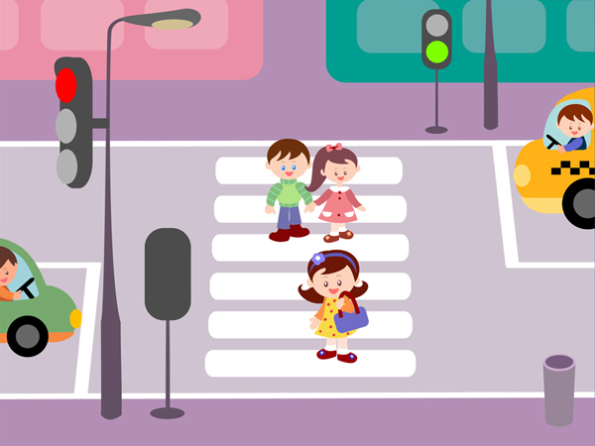**

**Светофор Светофорыч**

Светофор Светофорыч – самый главный на дороге, ему подчиняются и водители, и пешеходы. У него одна нога и три круглых глаза: верхний – красный, средний – желтый, а нижний – зеленый. Его можно увидеть на улицах и перекрестках города, где он стоит и поочереди мигает своими разноцветными глазами. Светофор Светофорыч указывает, кому можно ехать или идти, а кому надо оставаться на месте. Все должны его слушаться.

C:\Program Files\Новый Диск\ПДД для детей\data\img\line_note.gif

**Это интересно**

Слово «светофор» состоит из двух частей: понятной нам «свет» и «форос», что переводится с греческого как «несущий», «носитель». Получается, что светофор – это «носитель света»

C:\Program Files\Новый Диск\ПДД для детей\data\img\line_note.gif

Красный сигнал светофора означает, что машинкам надо остановиться, желтый светит к переменам. Загорелся зеленый, значит машинкам можно ехать дальше по своим делам.  
Для пешеходов есть другой светофор, у него только два глаза: красный и зеленый. **Красный свет – значит стой на месте, дорогу переходить нельзя! Как только загорится зеленый, посмотри внимательно налево, потом направо, и если машин нет, то можешь смело переходить улицу.**

**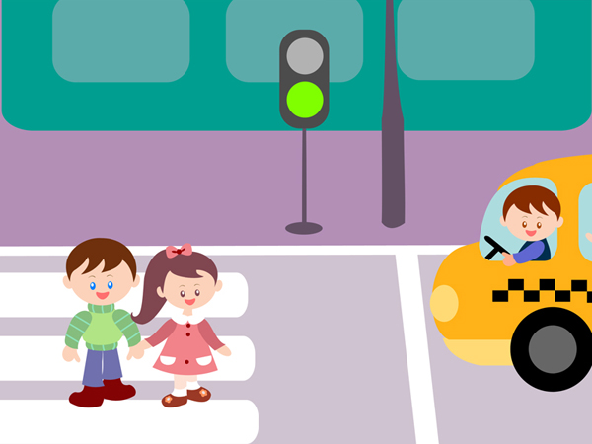**

**Пешеходный светофор**

У Светофора Светофорыча есть помощник – это специальный светофор для пешеходов. На нем изображено два человечка – красный и зеленый.  
Красный человечек нарисован стоящим, а зеленый – идущим.  
Зажегся красный человечек, значит стой на месте, дорогу переходить нельзя! Как только загорится зеленый шагающий человечек, можешь смело переходить дорогу.  
На некоторых светофорах для пешеходов нет нарисованных человечков. Зато есть два сигнала: зеленый с надписью «Идите» и красный со строгой командой «Стойте». Какой сигнал загорится, то и нужно выполнять.  
Светофоры и днем, и ночью остаются на своих постах, мигают разноцветными глазками, оберегают пешеходов и водителей. Только некоторые светофоры на ночь превращаются в желтую мигалку. Она предупреждает водителя, что впереди перекресток, нужно быть внимательным и сбавить скорость. А пешеход при переходе должен быть осторожнее и обязательно посмотреть, не приближается ли машина.

**V. Инсценировка стихотворения О. Тарутина «Для чего нам светофор».**

Учитель. Кто, ребята, до сих пор все еще не знает. Для чего нам светофор светит и мигает? Вот послушайте сейчас исторический рассказ.

1-й ученик. Во всех городах и в любые года

По улицам шли пешеходы всегда.

И каждый идущий куда-то

Считался прохожим, ребята.

Спешили прохожие или брели

С утра и до самого вечера,

А те, что навстречу по улице шли,

Считались прохожими встречными.

Но, кроме прохожих, в любые года,

Конечно, проезжие были всегда.

2-й ученик. Ив древности даже на улице каждой

Колеса скрипели, подковы звенели.

Но только была еще в те времена

Для ног и колес мостовая одна:

Прохожий проходит, и здесь же

На лошади скачет проезжий.

Вот, скажем, прохожий идет по делам

И песню мурлычет беспечно,

А из-за угла, опустив удила,

Выносится всадник навстречу.

Пока ему кто-то кричит: «Тормози!»,

**VI. Подведение итогов урока.**

Заранее подготовленные учащиеся читают стихотворения о правилах дорожного движения.

1-й ученик.

Шум, движенье, гул моторов -

Сразу можно растеряться,

Коль в сигналах светофоров

Не умеешь разбираться.

Светофор - учитель строгий,

Пешеходу он твердит:

«Стой! Вниманье! Прочь с дороги!

Приготовься, путь открыт!

Красный свет горит, гляди!

Путь опасен! Пережди!»

2-й ученик.

А теперь у светофора

Загорелся желтый глаз,

Это значит - очень скоро

Светофор пропустит нас.

Свет зеленый, но, пожалуй,

Рано в путь пускаться нам,

Не мешало бы сначала

Поглядеть по сторонам.

Транспорт здесь имеет право

Поворачивать направо.

Надо очень осторожно

Улицу переходить,

А не то, пожалуй, можно

Под колеса угодить.

3-й ученик.

Светофор-распорядитель

Объявляет: «Стой, водитель! .

Ставь машину в нужный ряд,

Пешеходы, проходите,

А машины постоят».

Остановлено движенье,

Пешеходам - уваженье!

Свет зеленый светофора –

Но не движется народ.

Знай, пойдут машины скоро

Здесь на левый поворот.

Светит стрелка небольшая.

Переход не разрешая.

Все.

Помни правила движенья,

Как таблицу умноженья.